校园卡操作流程

注：以下操作流程对15级新生。同学们需要输入的学号是班级的学号，不是校园卡片上的身份证号；另外为了安全起见，拿到校园卡后请同学们修改卡密码，校园卡的原始密码为身份证的后六位，请各位同学注意！
学校与中国农业银行、中国建设银行合作推出的校园卡具有金融服务和校园卡功能。操作流程如下：

1.操作主界面

2. 校园卡充值及银行卡查询服务
- 充值转账
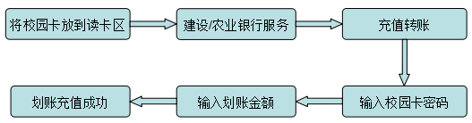
选择建设银行或农业银行，进入银行服务页面，选择充值转账功能，根据提示输入校园卡密码，然后再输入圈存金额（10-400元），确认以后可自动完成圈存充值；如果出现划账成功，领款失败，可以在领款服务—圈存未领里面领取此次划账金额。
- 银行卡查询余额

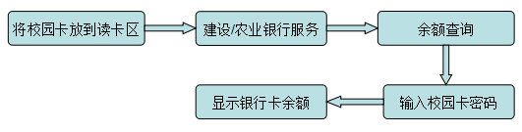

3.校园卡服务
- 卡余额查询
- 自助挂失
- 修改密码
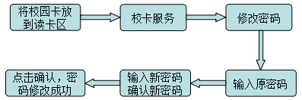

4.领款服务
- 圈存款项/补助款项
通过此功能可完成圈款未领款（或异常款）的领取。
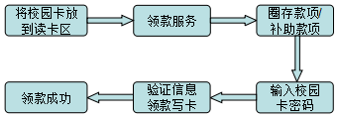

5.未领查询
- 圈存未领
通过此功能完成查询指定时间段内圈存未领取的明细信息，以提示客户能及时的领取。
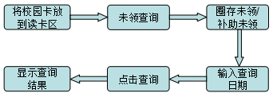

6.自助查询
此功能链接至Web自助查询平台页面，可以在此查询客户基本信息、存款明细、消费明细等各类交易详细信息。
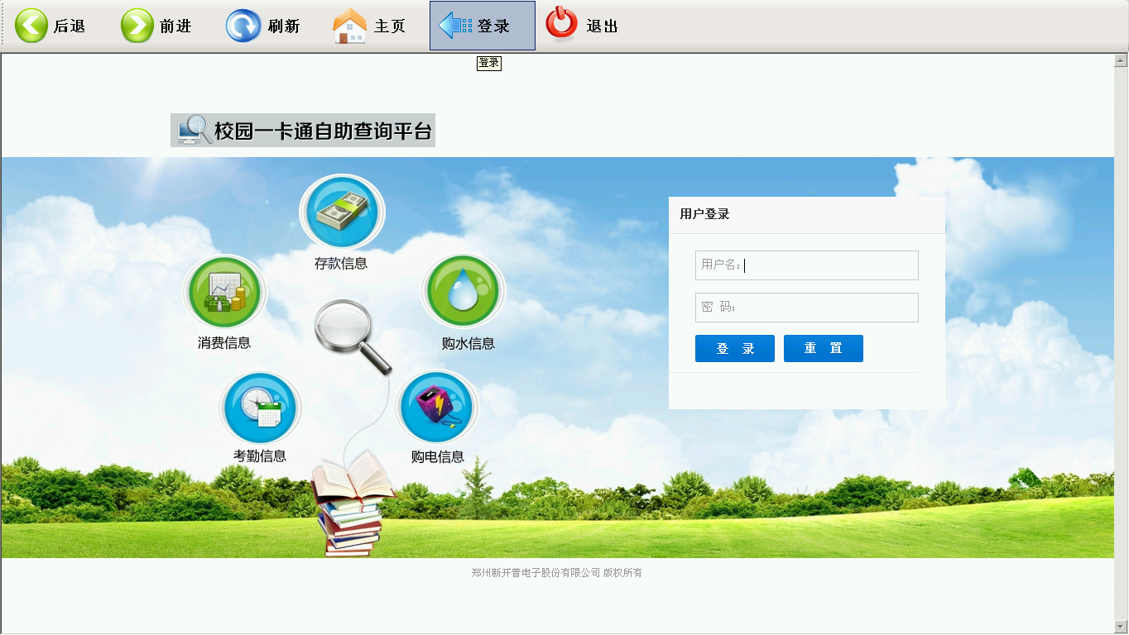
注：校园卡用户可自由选择与建行或者农行进行绑定签约，建行签约可到建行网点或网上银行进行签约，农行可在学校卡务中心（图B-601）签约。

